Государственное бюджетное общеобразовательное учреждение Свердловской области,
реализующее адаптированные основные общеобразовательные программы,
"ЦЕНТР ПСИХОЛОГО-МЕДИКО-СОЦИАЛЬНОГО СОПРОВОЖДЕНИЯ "ЭХО"
(ГБОУ СО "ЦПМСС "ЭХО")

ЗАДАНИЯ
X Межрегиональной дистанционной Олимпиады по географии
для обучающихся с нарушенным слухом
(за каждый правильный ответ – 1 балл)

ВЫБЕРИ ПРАВИЛЬНЫЙ ОТВЕТ:

1. Назови природную зону России:

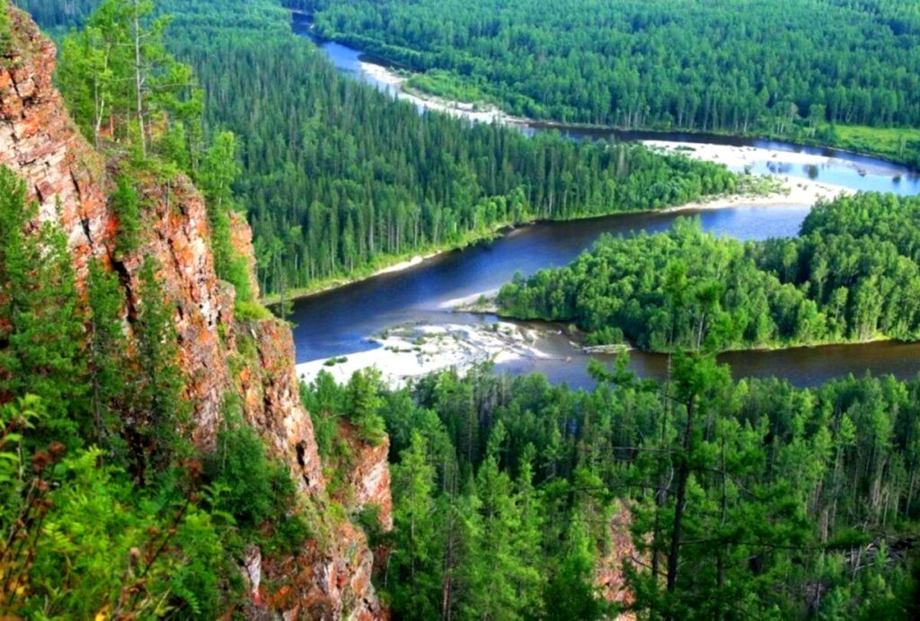

1) Арктическая пустыня 2) Тундра 3) Тайга

4) Смешанные и широколиственные леса 5) Пустыня

2. Какой пролив разделяет Евразию и Северную Америку?

1) Берингов 2) Лонга 3) Карские ворота 4) Татарский

3. С каким из перечисленных государств Россия имеет морскую границу?

1) Украина 2) США 3) Монголия 4) Казахстан

4. Назови город России, где численность населения в пределах городской черты превышает один миллион человек:

1) Киров 2) Петрозаводск 3) Екатеринбург 4) Сочи

5. Где находятся наиболее крупные запасы месторождения нефти и газа?

1) в Забайкалье 2) в Уральских горах 3) в Западной Сибири

6. Где находится полюс холода Северного полушария?

1) в Норильске 2) в Оймяконе 3) в Якутске 4) в Верхоянске
7. Выбери правильное утверждение:

1. Россия – самая большая по территории страна мира.
2. Уральские и Каскадные - горы России.
3. Волга и Амазонка – реки России.

8. Контурная карта какого океана представлена?

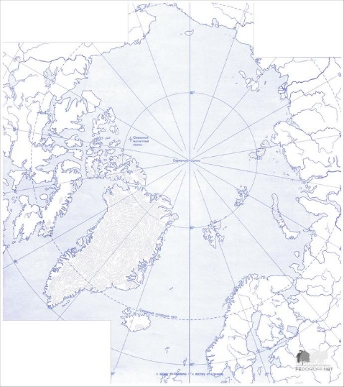

1) Тихий 2) Северный Ледовитый 3) Индийский 4) Атлантический

9. Прочитайте приведённый ниже текст. Назовите субъект России.

Расположен на юге Европейской части РФ. Омывается на юго-западе водами Чёрного моря, на северо-западе - Азовского моря и Керченского пролива. Граничит с Абхазией (на юге) и Украиной (через Керченский пролив). Входит в состав Южного федерального округа.

1) Краснодарский край 2) Камчатский край

3) Свердловская область 4) Калининградская область

10. Обитатель какой природной зоны изображён?

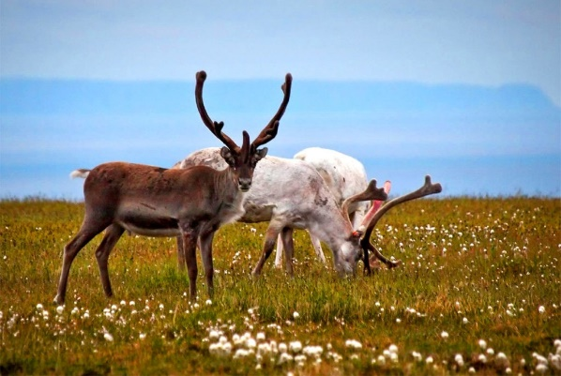

1) Арктическая пустыня 2) Тундра 3) Тайга

4) Смешанные и широколиственные леса 5) Пустыня

11. Какой самый большой остров России?

1) о. Врангеля 2) о. Сахалин 3) о. Колгуев

12. Мыс Флигели – это какая крайняя точка России?

1) островная северная точка 2) материковая северная точка

3) островная восточная точка 4) материковая восточная точка

13. Какая отрасль промышленности России представлена?

1) Электроэнергетика 2) Пищевая промышленность

3) Топливная промышленность 4) Лёгкая промышленность

ВЫБЕРИ ПРАВИЛЬНЫЕ ОТВЕТЫ:
14. Какие два из перечисленных городов России являются крупными центрами автомобилестроения? Запишите в ответ цифры, под которыми указаны эти города.

1) Архангельск 2) Тамбов 3) Тольятти 4) Череповец 5) Нижний Новгород

15. Типичные обитатели лесов России:

1) верблюд 2) лось 3) бурый медведь 4) носорог 5) лисица

16. В каких полушариях расположена Евразия?

1) северном 2) южном 3) восточном 4) западном

17. Расположи субъекты Российской Федерации по порядку с ВОСТОКА на ЗАПАД: (поставь цифры от 1 до 4):

Свердловская область – Республика Коми - Чукотский автономный округ - Красноярский край

УСТАНОВИ СООТВЕТСТВИЕ:

18. Федеральные округа России и их центры:

- Центральный | А. Владивосток
- Дальневосточный | Б. Санкт-Петербург
- Северо-Западный | В. Москва

1- | 2- | 3-

19. Субъекты РФ:

- Челябинская | А. республика
- Приморский | Б. область
- Крым | В. край

1- | 2- | 3-

20. Соотнесите географический объект и его название:

- Енисей | А. водохранилище
- Байкал | Б. море
- Братское | В. река
- Азовское | Г. озеро

1- | 2- | 3- | 4-

21. Природный регион и географический объект:

1. Урал | А. Среднесибирское плоскогорье
2. Дальний Восток | Б. Кавказские горы
3. Юг России | В. Уральские горы
4. Восточная Сибирь | Г. горы Сихотэ-Алинь

1- | 2- | 3- | 4-

22. Формы рельефа России:

- Прикаспийская | А. нагорье
- Становое | Б. горы
- Саяны | В. низменность

1- | 2- | 3-

23. Высочайшие вершины и их местонахождение:

1. Народная – 1895 м | А. Алтай
2. Эльбрус – 5642 м | Б. Уральские горы
3. Белуха – 4506 м | В. Кавказские горы

1- | 2- | 3-

24. Границы России:

1. Северная | А. от Японского моря до Берингова пролива
2. Западная | Б. от Черного моря до Японского моря
3. Южная | В. от Баренцева моря до Азовского моря
4. Восточная | Г. в Северном Ледовитом океане

1- | 2- | 3- | 4-

25. Моря и их принадлежность к бассейнам океанов:

1. Северный ледовитый океан | А. Японское, Охотское, Берингово
2. Атлантический океан | Б. Чукотское, Баренцевых, Лаптевых
3. Тихий океан | В. Чёрное, Азовское, Балтийское

1- | 2- | 3-

